Opdracht 1:

Netwerk

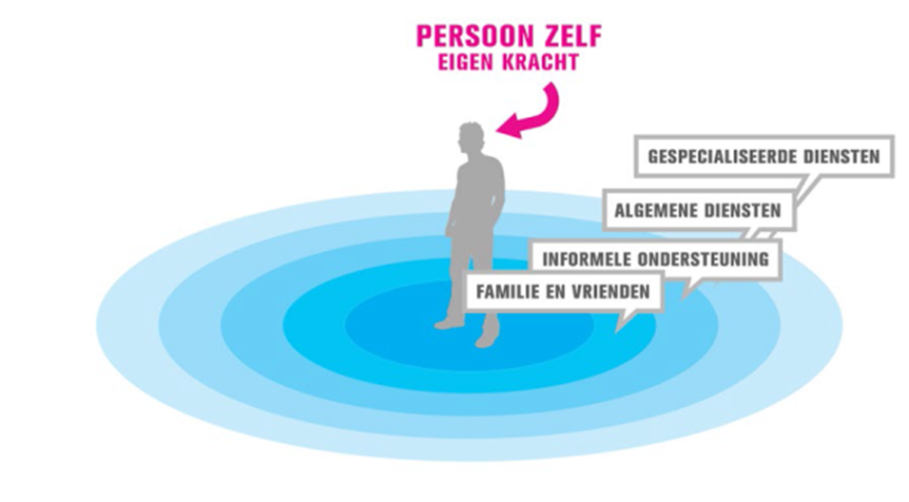

Het netwerk van de bewoner is belangrijk, ook voor het opstellen van een ondersteuningsplan.

Je gaat een gedetailleerd overzicht van het netwerk van een cliënt uit je werkplek maken. Van alle betrokken partijen wordt beschreven wat zij bij kunnen dragen aan de ondersteuning van de cliënt.

Opdracht 2:

Neem een anamnese mee van 1 van jou bewoners (denk aan de privacy). Deze anamnese ga je ordenen volgens levensdomeinen van het ICF.